VERKEFNASKJAL - Sniðmát

Kynningar- og fræðsluverkefni félagasamtaka í þróunarsamvinnu

Heiti verkefnis:

2024

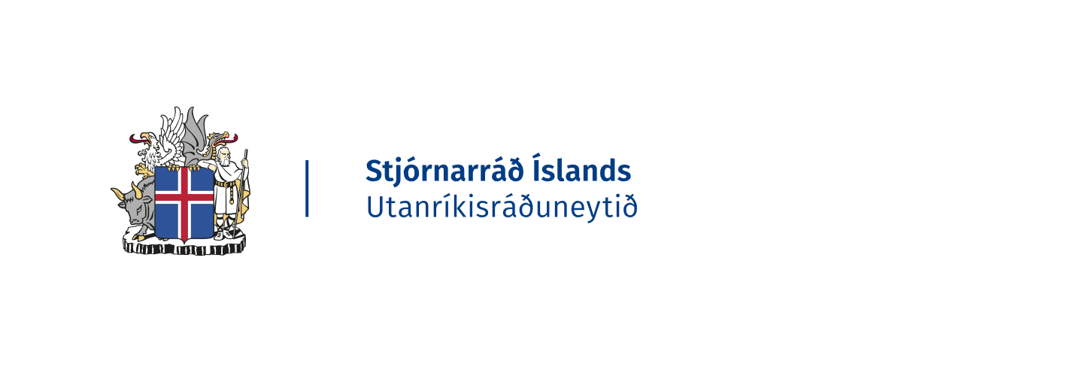

Verkefnalýsing
LEIÐBEININGAR UM ÚTFYLLINGU SNIÐMÁTS: Samtökum er frjálst að merkja sniðmátið eigin nafni og merki og útfæra eftir eigin höfði í stað merkinga frá utanríkisráðuneytinu. Upplýsingar, sem nauðsynlegt er að skila með umsókn, fyllast skýrt og skorinort eftir viðeigandi fyrirsögnum. Sé notast við erlent verkefnaskjal skulu fylgja ágrip af verkefnalýsingu á íslensku til stuðnings umsókninni.
Vinsamlegast fyllið inn eftirfarandi upplýsingar, vistið skjalið sem .pdf og sendið umsóknina inn til ráðuneytisins á netfangið felagasamtok.styrkir@utn.is

Umsækjandi (nafn félagasamtaka):
Tengiliður (nafn, starfsheiti, tölvupóstfang):
Ágrip af verkefnalýsingu. Skal innihalda m.a. a) markmið, b) aðgerðir og c) væntanlegan afrakstur/árangur
Þarfagreining (e. needs analysis)
Markhópur (e. Beneficiaries)
Þverlæg málefni. Með hvaða hætti er tekið tillit til þverlægra málefna í verkefninu.
Áhersla á mannréttindi, jafnrétti kynnanna og umhverfismál er í senn sértæk og þverlæg í allr þróunarsamvinnu, neyðaraðstoð og alþjóðasamstarfi íslenskra stjórnvalda. Þess þarf að gæta í vöktun og úttektum verkefna Sjá nánar: https://www.althingi.is/altext/149/s/1424.html
- Mannréttindi

- Jafnréttismál

- Umhverfis- og loftslagsmál
Verkefnisáætlun (e. workplan) og tímarammi (e. time frame)
Hér skal taka fram þær aðgerðir sem áætlaðar eru í verkefninu ásamt tímaramma. Athugið að fjárhagsáætlun ætti að endurspegla þessar aðgerðir.
Verkefnisstjórn (e. project managament)
Eftirlits og árangursmat (e. monitoring and evaluation)
Fjárhagsáætlun (e. budget)
ATH. MÁ FYLGJA Í EXCEL SKJALI

Afrakstur/árangur á við um afurðir sem eru mælanlegar. T.d. X fjöldi af fólki fær aðgang að vatni.

